Synthèse : Household-Level_Energy_Forecasting_in_Smart_Buildings_Using_a_Novel_Hybrid_Deep_Learning_Model

Article de 2021

2 phases :

* Data cleaning
* Hybrid deep learning model : couches LSTM entièrement connectées + couches LSTM unidirectionnelles et bidirectionnelles

Comparaison avec 2 datasets de consommation d'énergie

Comparaison avec d’autres modèles : CNN-LSTM, ConvLSTM, LSTM encoder-decoder et d’autres variantes LSTM…

MAPE, RMSE, MAE et R²

**Dataset**

* Données pour la construction du modèle :

<https://archive.ics.uci.edu/dataset/374/appliances+energy+prediction>

Données provient d’une (seule) maison équipée de capteurs de température et d’humidité

5 mois de données (janvier à mai 2016) à une fréquence de 10 minutes.

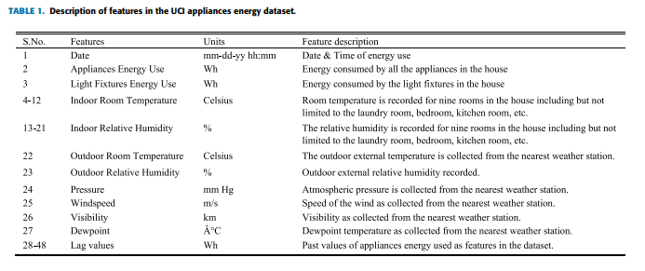

* Données pour évaluer la performance du modèle :

<https://archive.ics.uci.edu/dataset/235/individual+household+electric+power+consumption>

Mesures sur 4 ans entre 2006 et 2010

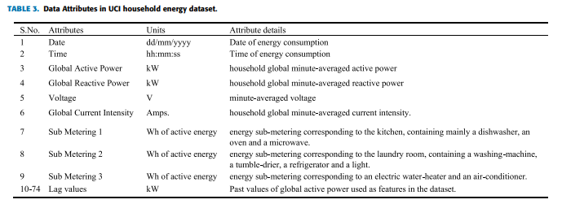

**Architecture du modèle**

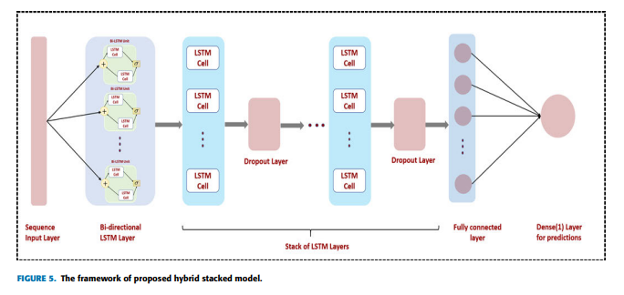

Couches LSTM bidirectionnels

Empilement de couches LSTM unidirectionnels

Couches entièrement connectées

**Résultats**

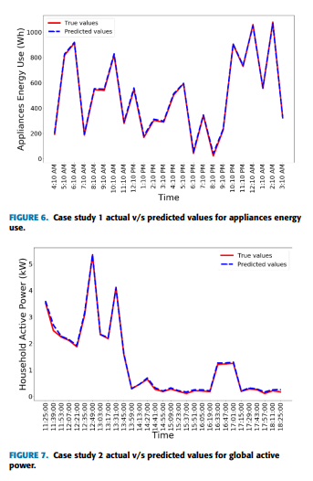

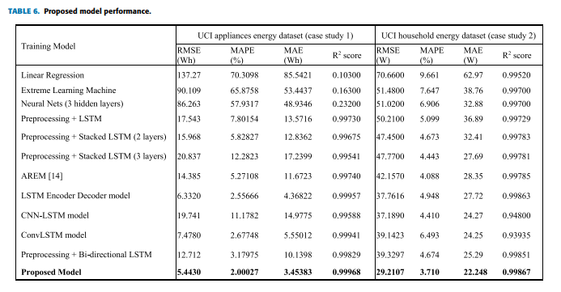

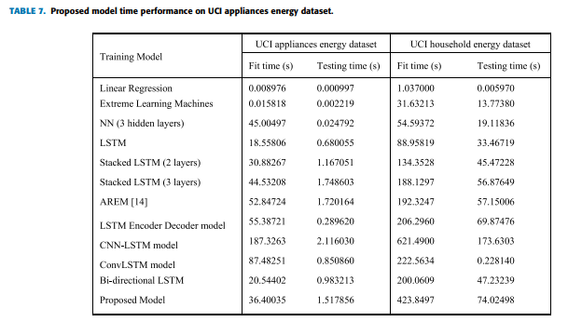

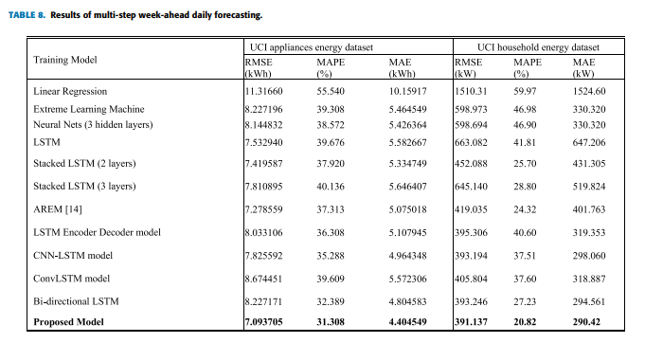

#### **Limites**

Manque de données sur les occupants de l’habitation